ЛАБОРАТОРНОАЯ РАБОТА №4

Благодаря диаграмме вариантов использования, разработанной в первой лабораторной работе, действия, которые должны быть доступны для конечного пользователя, уже известны. Исходя из этого можно определиться с набором окон и их составляющих для решения поставленных задач.

Рассмотрим акторов «Пользователь» и «Администратор» с вариантами использования, которые были для них выделены:

* Авторизация
* Регистрация
* Удаление видео
* Назначение автора видео
* Назначение места съёмки видео
* Просмотр информации о видео
* Изменение пароля
* Просмотр видео в плеере

Исходя из вышеперечисленных вариантов использования можно сказать, что для успешной навигации пользователя в системе необходимы следующие окна:

* Окно авторизации
* Окно в котором можно изменить свой пароль
* Окно регистрации
* Окно назначение автора видео
* Окно назначения места съёмки видео
* Окно просмотра хранящихся в БД видео
* Окно выполнения действий с видео
* Окно получения прав администратора
* Навигационное окно-меню
* Окно-проигрыватель видео
* Окно-Панель администратора с просмотром информации о фотографиях и пользователях (Администратор)
* Окно добавления видео
* Окно каталогов

Составим макеты каждого окна. Еще раз заметим то, что блок-схема не содержит графических элементов, макет служит лишь основой для разработки системы.

Все макеты, которые будут рассмотрены далее, были разработаны в графическом редакторе Figma.

1. Разработка макета главного окна

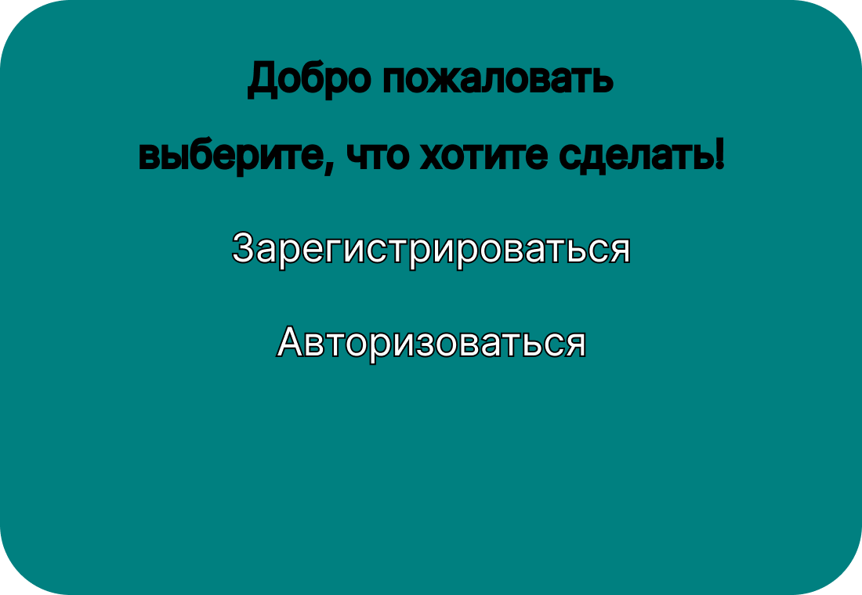

*Рисунок 1 – Макет главного окна*

Перед авторизацией пользователей должен иметь возможность зарегистрироваться.

1. Разработка макета окна регистрации

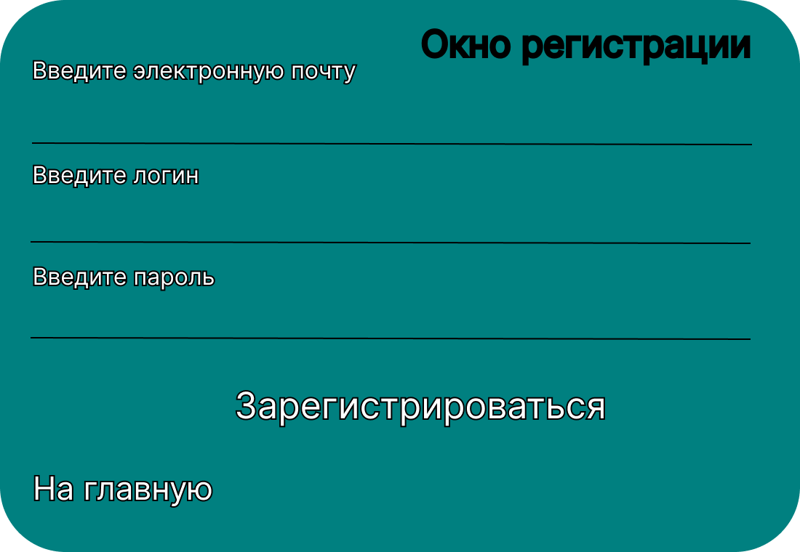

*Рисунок 2 – Макет окна регистрации*

1. Разработка макета окна навигации

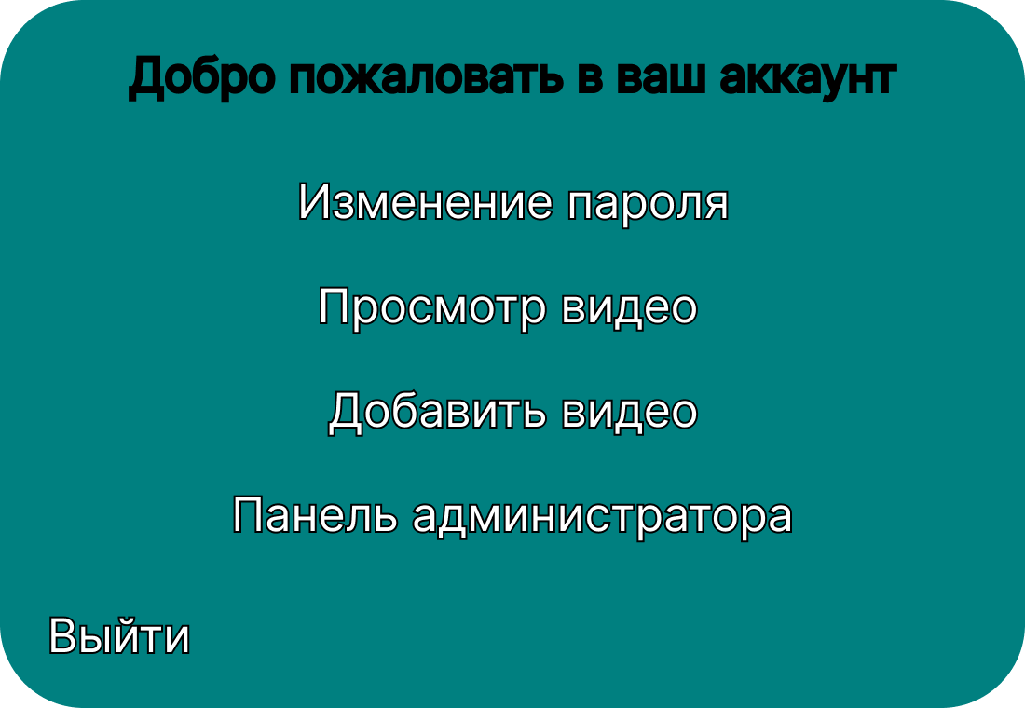

*Рисунок 3 – Макет окна навигации*

1. Разработка макета окна изменения пароля

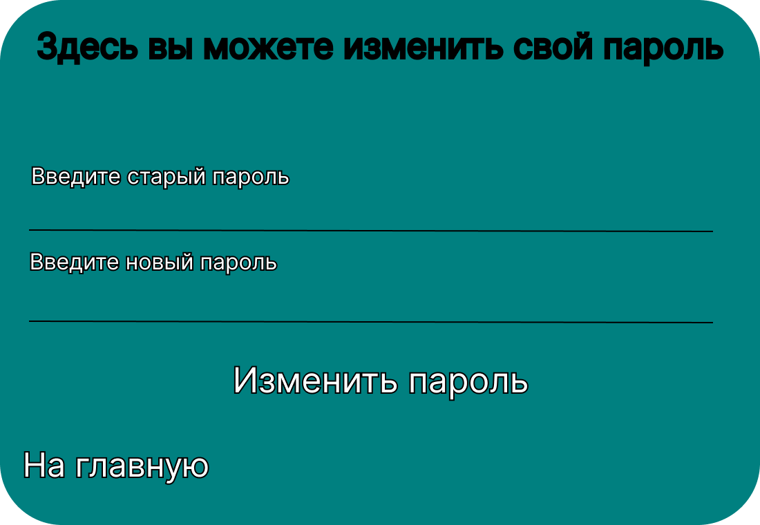

*Рисунок 4 – Макет окна изменения пароля*

1. Разработка макета окна получения прав администратора

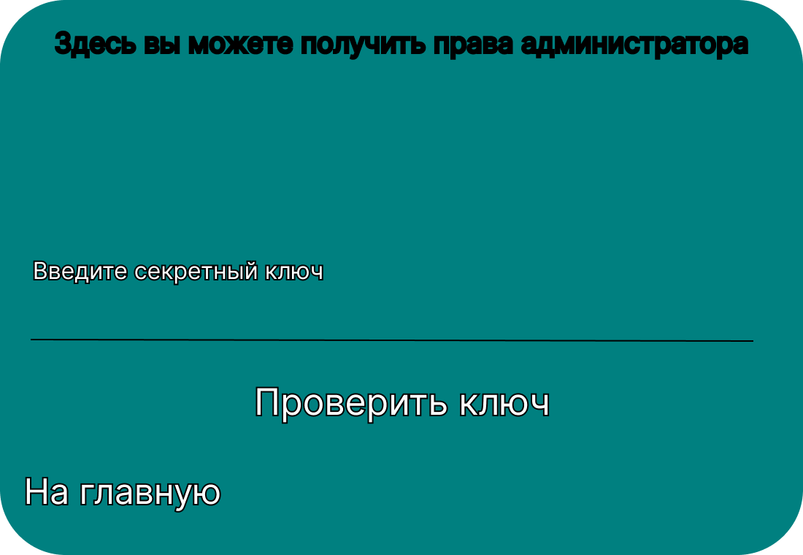

*Рисунок 5 – Макет окна получения прав администратора*

1. Разработка макета окна выполнения действий с видео

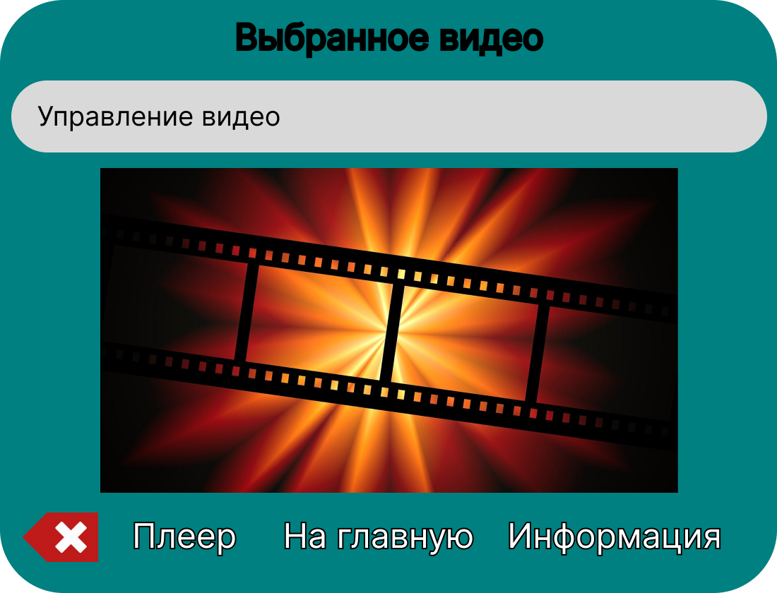

*Рисунок 6 – Макет окна управления видеороликом*

1. Разработка макета окна просмотра имеющихся видео

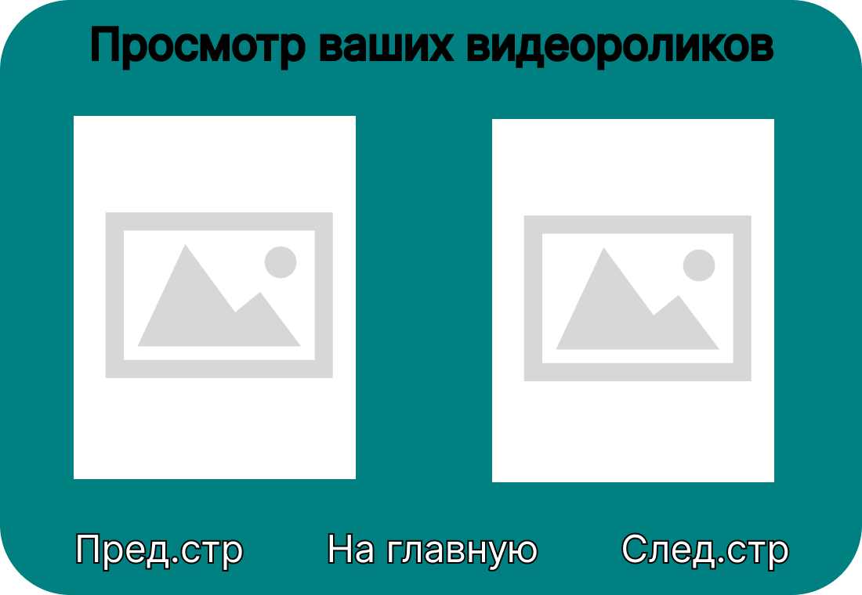

*Рисунок 7 – Макет окна просмотра видео*

1. Разработка макета окна назначение автора видео

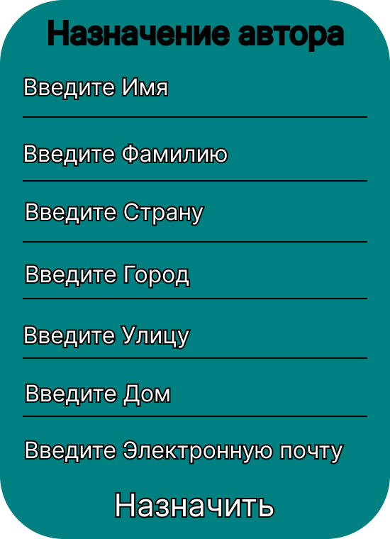

*Рисунок 8 – Макет окна назначение автора видео*

1. Разработка макета окна указания места съёмки видео

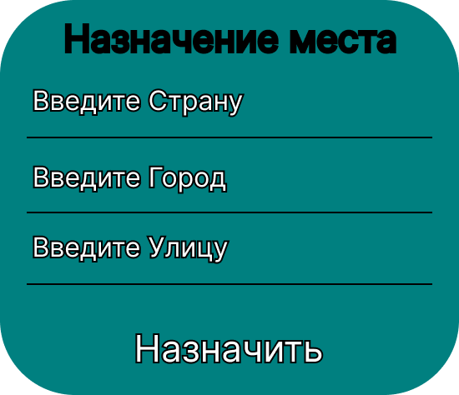

*Рисунок 9 – Макет окна назначение места съёмки видео*

1. Разработка макета окна-плеера



*Рисунок 10 – Макет окна-плеера*

11. Разработка макета окна Авторизации

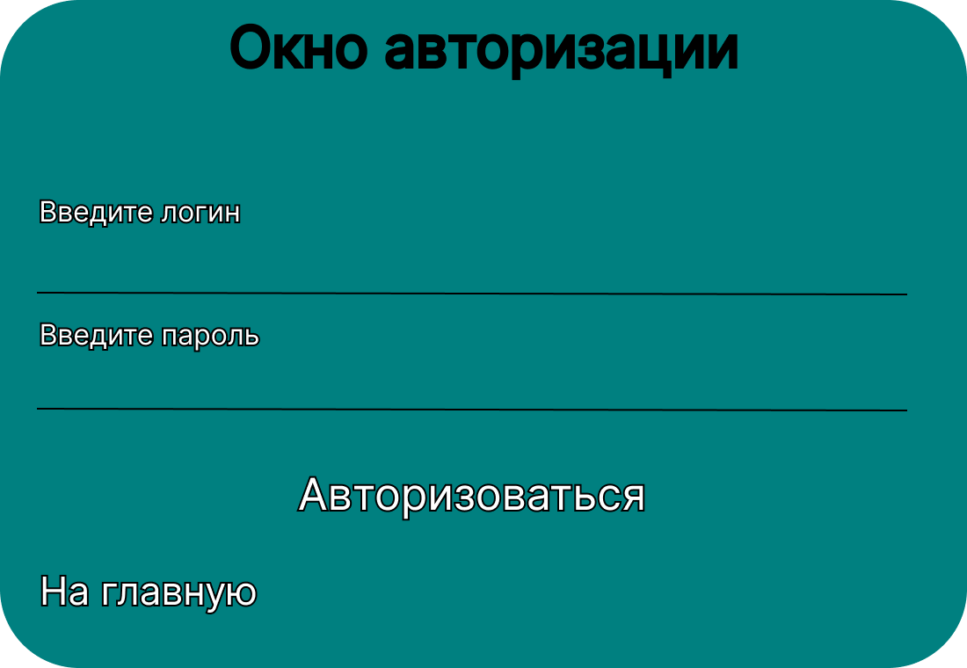

*Рисунок 11 – Макет окна авторизации*

11. Разработка макета окна панели администратора

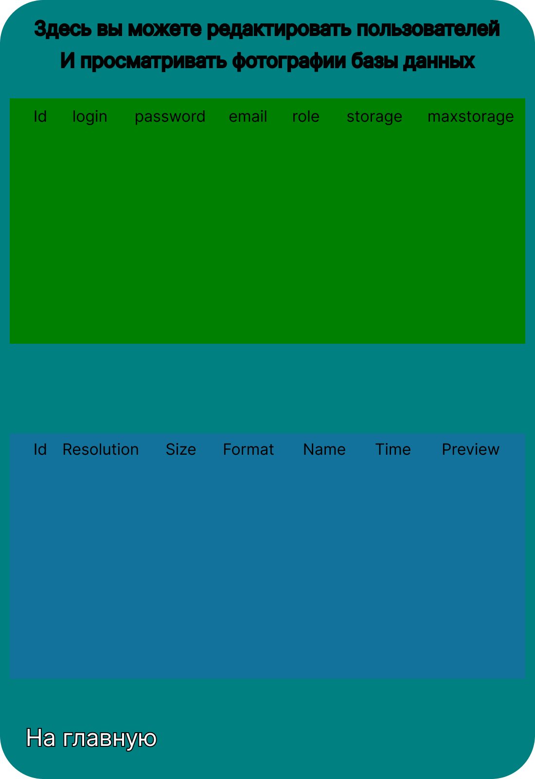

*Рисунок 12 – Макет окна панели администратора*

12. Разработка макета окна добавления видео

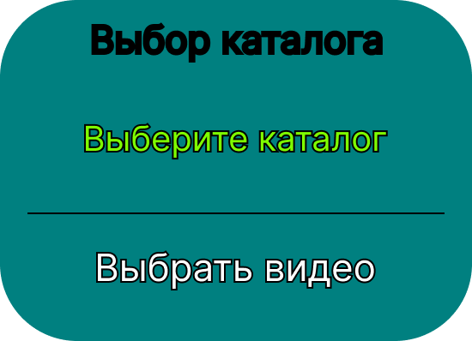

*Рисунок 13 – Макет окна добавления видео*

13. Разработка макета окна каталогов

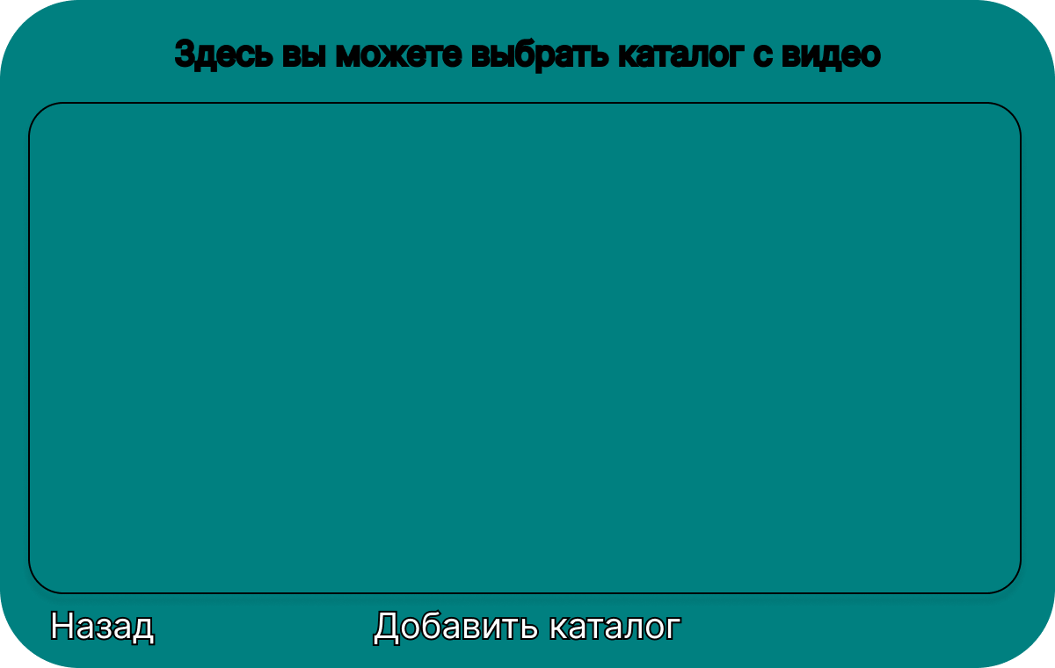

*Рисунок 14 – Макет окна каталогов*

После того, как разработаны макеты всех необходимых окон, можно сформировать диаграммы потоков экранов для каждого из пользователей системы.

Построим диаграмму потоков экранов для Администратора.

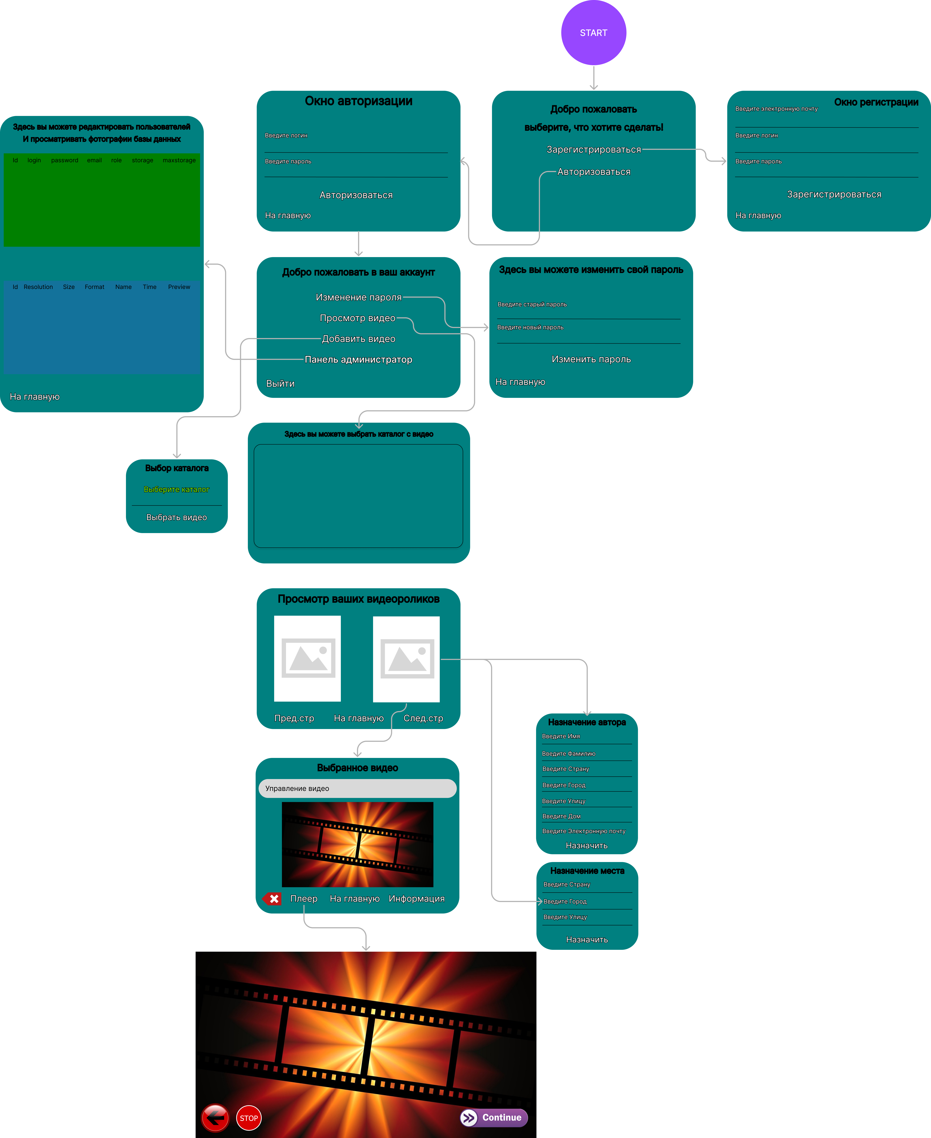

*Рисунок 15 – Диаграмма потоков экранов для актора «Администратор»*

Построим диаграмму потоков для Администратора

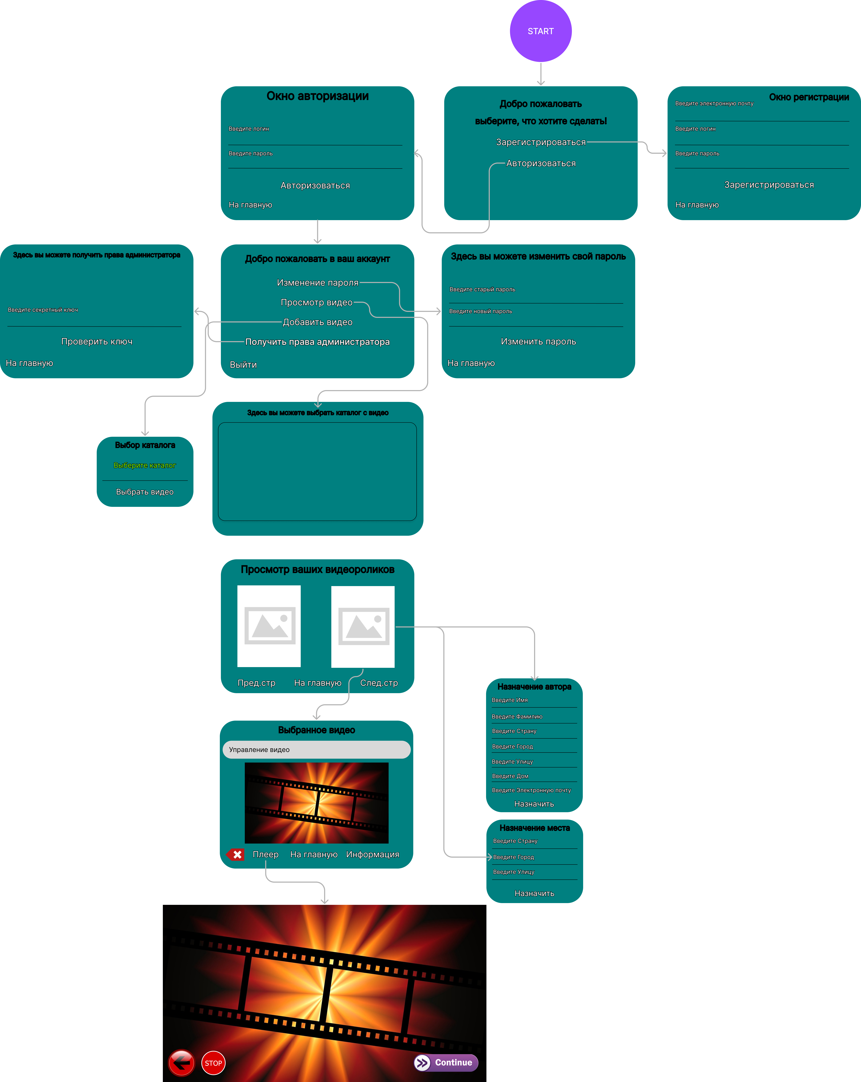

*Рисунок 16 – Диаграмма потоков экранов для актора «Пользователь»*